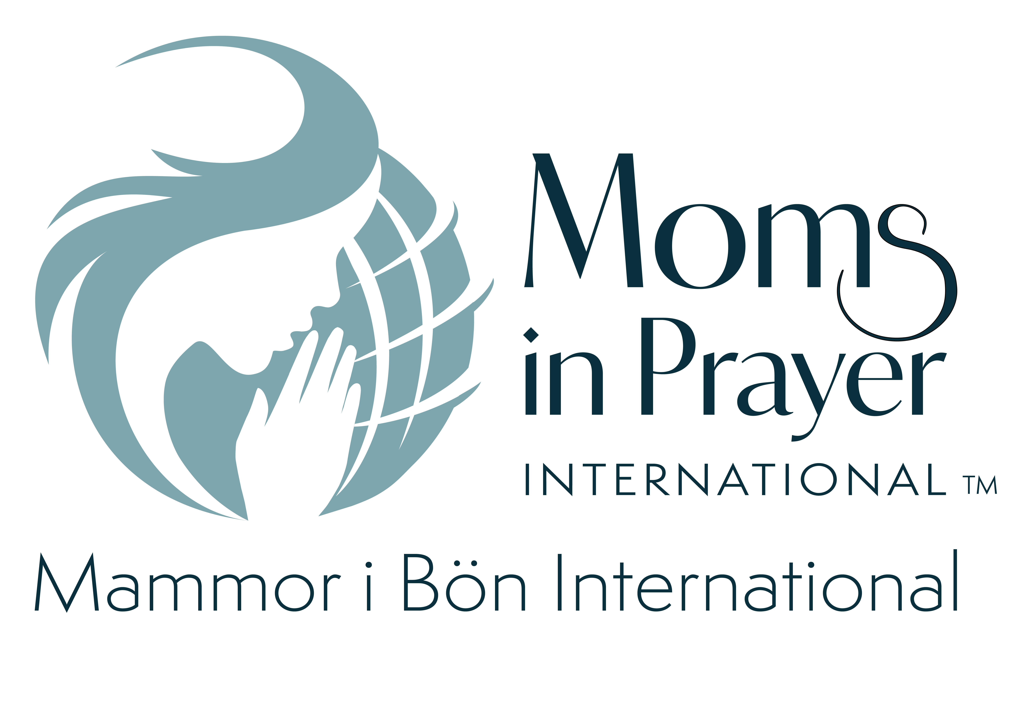

Mammor i Bön Böneblad Datum
- Lovprisning: Prisa Gud för den han är, hans egenskaper, hans namn eller hans karaktär.
Gud Är: LJUS

Joh 1:4-5 I honom var liv, och livet var människornas ljus. Och ljuset lyser i mörkret, och mörkret har inte övervunnit det .  Joh 8:12 Jesus talade till dem igen och sade: "Jag är världens ljus. Den som följer mig ska inte vandra i mörkret utan ha livets ljus. | 1 Joh 1:5 Detta är det budskap som vi har hört från honom och förkunnar för er: att Gud är ljus och att inget mörker finns i honom.  Joh 12:46 Jag är ljuset som har kommit hit i världen för att ingen som tror på mig ska bli kvar i mörkret.

- Syndabekännelse: Under tystnad. Ledaren börjar och slutar denna del.
1 Joh 1:9 Om vi bekänner våra synder är Han trofast och rättfärdig så att han förlåter oss våra synder och renar oss från all orättfärdighet.

- Tacksägelse: Tacka Gud för konkreta bönesvar och annat som han har gjort.
1 Tess 5:18 Tacka Gud under alla livets förhållanden. Detta är Guds vilja med er i Kristus Jesus.

- Förbön: 1 Tim 2:1 Först av allt uppmanar jag till bön, åkallan, förbön och tacksägelse för
alla människor.

-För barnen: Bilda grupper om två/tre. Varje mamma sätter in ett barns namn i bibelversen och låter den
helige Ande leda oss i förbön (Anpassade ord från 2 Kor 4:6b…….)

Gud gör Ditt ljus som strålar från Kristi ansikte skinande i_____s hjärta.
Namn 1: Namn 2: Namn 3:

-För lärare och personal:
Käre Gud, öppna ______ s ögon och vänd dem mot ditt ljus och din styrka. Vi ber att han/hon ska se att du förlåter synd och kan ge honom/henne syndernas förlåtelse och ett arv tillsammans med dem som är helgade. (Apg 26:18, anpassat) Ps 119:5 Gode Gud, visa______att Ditt ord är en lykta för hans/hennes fötter och ett ljus på hans/hennes stig.

Namn 1:________________________Namn 2:_____________________Namn 3:________________________

-För skola/universitet/högskola/förskola:
-Be om väckelse och andlig klarsyn.
-Be________________________________________________________________________________________

-För Mammor i Bön:
-Be att varje skola skall få en Mammor i Böngrupp.
-Be att Mammor i Bön organisationen förblir ren och obefläckad.
-Be_________________________________________________________________________________________

Kom ihåg: Vad som sägs i gruppen stannar i gruppen

